Информационный Бюллетень Владимирской Контест Группы
№20 от 20 декабря 2013 г.
http://rw3va.qrz.ru/vcg/vcg.html

Уважаемые друзья, коллеги!

1. Несмотря на всевозможные попытки дискредитировать, морально унизить и расколоть VCG Владимирская Контест группа существует уже четвертый год.
Задачи, которые ставились при ее организации, успешно выполняются. С каждым новым сезоном количество участников Марафона растет. Так же растет численно и сама Контест группа. Растет количество занятых призовых мест и мест, занятых в десятке сильнейших среди участников соревнований различного уровня.

2. В сезоне 2012-2013 г.г. с 23 по 30 августа 2013 года проведена неделя активности участников Контест группы, посвященная 85-летию коротковолнового радиолюбительского движения во Владимирской области.

3. Разработано положение и учрежден диплом «85 лет коротковолнового радиолюбительства во Владимирской области».

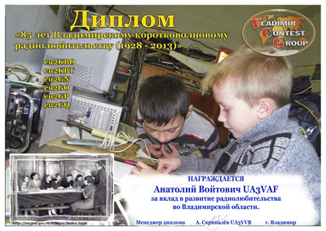

Разосланы дипломы людям, принимавшим активное участие в радиолюбительском движении, проживающими, в том числе, и за пределами Владимирской области. На годовом собрании дипломы вручались за успехи в Марафоне и за вклад в развитие радиолюбительства во Владимирской области по представлению совета группы и радиолюбителей на местах.
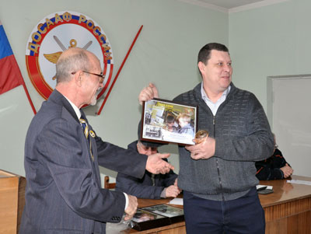

4. Членами Контест группы проведено два «Полевых дня» в пригороде г. Ковров и г.Покров, в которых приняли участие радиолюбители Вязниковского, Камешковского, Ковровского, Петушинского районов, г. Владимира и ряда городов восточного Подмосковья с «потешными стрельбами, поэтическими часами, соревнованиями в рыбной ловле, работой в эфире из полевых условий». Все сопровождалось вкусной и здоровой пищей – уха, шашлык и, конечно же, фирменным блюдом «шарпо» по специальным рецептам казахской кухни!

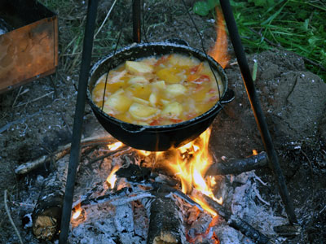

5. Получен контест-позывной RM3V. В 2013 году этим позывным проведено свыше 5000 радиосвязей из 8 районов области.

6. В течение года продолжалось наше сотрудничество с коллективом клуба «Юный радист» г. Карабаново, которому оказывалась регулярная информационная и техническая поддержка. В ноябре проведена большая подготовительная работа по организации празднования 30-ти летнего юбилея клубной радиостанции RK3VXL этого клуба. 23 ноября т.г. в г. Карабаново прошли праздничные мероприятия, посвященные юбилею этой радиостанции. На них присутствовали члены VCG из Александрова, Карабаново и Владимира. Кроме того, в подготовке приняли активное участие наши товарищи из г.г. Владимира, Коврова и Меленок. К освещению юбилея были привлечены журналисты из СМИ Александрова, Карабаново и Владимира.

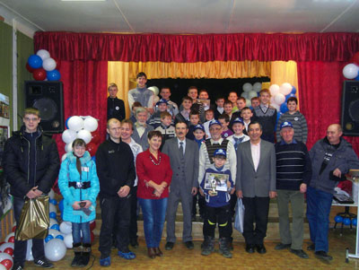

7. Начался сбор стартовых взносов участников Марафона сезона 2013-2014 г.г.
Минимальный взнос с неработающих (дети, пенсионеры) – 100 рублей.
С работающих (особенно с призеров и победителей в группах) по возможности больше.

Взносы можно передавать лично мне (RX3VF), Алексею UA3VVB или Вячеславу RA3VX

Состав участников Марафона VCG сезона 2013-2014 г.г. будет зафиксирован по состоянию на 31 марта 2014г. После этой даты включение в состав участников Марафона будет производиться по единогласному согласию действующих на момент заявки участников.

Прошу обратить внимание на то, что приём взносов и формирование состава участников Марафона будет завершено до 1 апреля 2014г.

8. Принимаются предложения по совершенствованию положения о Марафоне и учреждаемых призах и наградах до 25 декабря 2013 года. Обсуждение ведётся на страницах форума владимирских радиолюбителей.
И в завершение:
Поздравляем своих товарищей с Новым Годом и желаем творческих и спортивных успехов! Вместе мы сделаем больше!

Спасибо всем за сотрудничество!
RX3VF Александр Лямин г. Ковров -координаторVCG
Совет группы:
RA3VFF Михаил Хряпин г. Муром
RW3VA Владимир Акминский г.Владимир
UA3VLO Юрий Лебединский г. Александров

